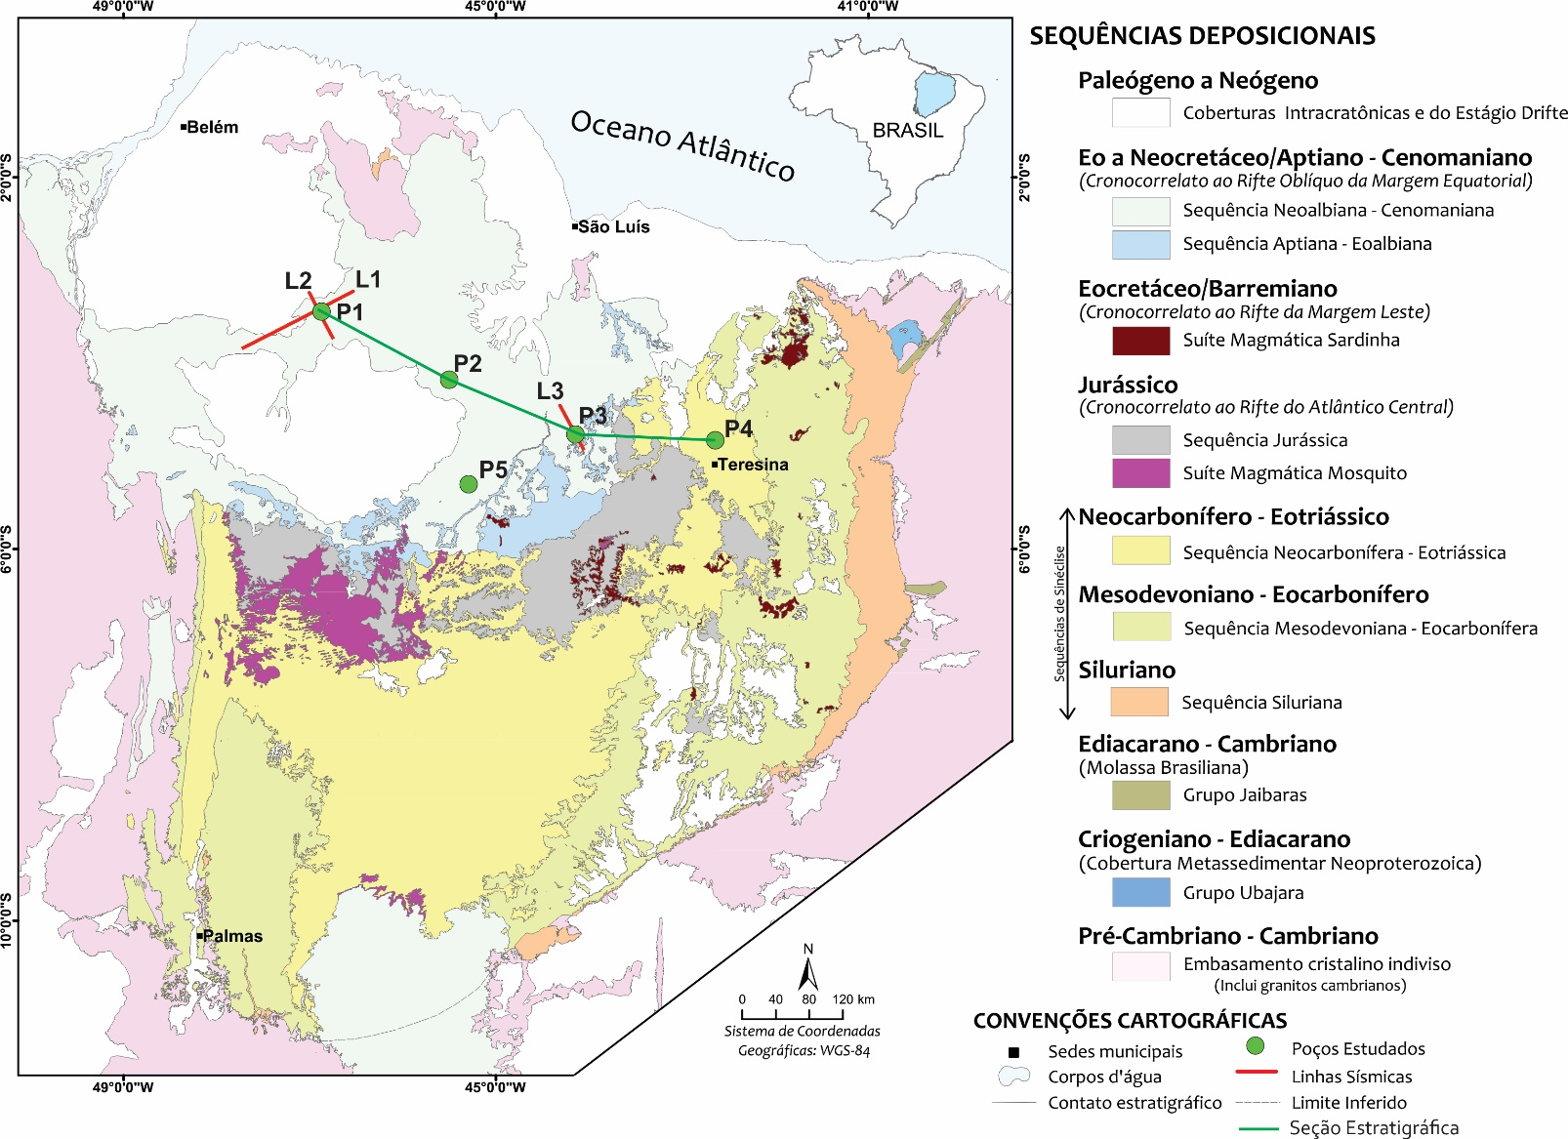
Figura 1: Mapa geológico da Bacia do Parnaíba elaborado no âmbito do Projeto BPAR (Chevron/UFRN/FUNPEC) a partir de modificações nas cartas ao milionésimo da CPRM. Este mapa apresenta a localização dos poços e das linhas sísmicas analisados e da seção estratigráfica elaborada.
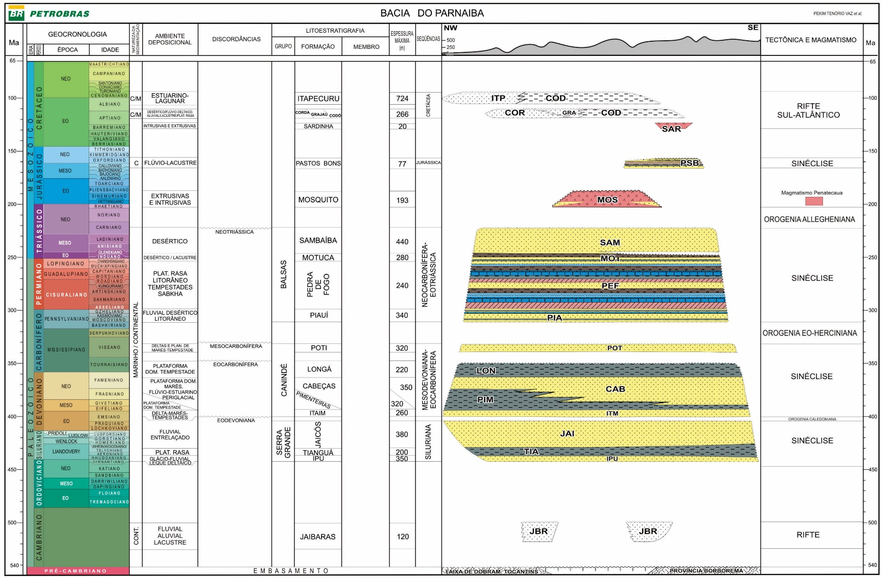
Figura 2: Carta Estratigráfica da Bacia do Parnaíba (Vaz et al. 2007).
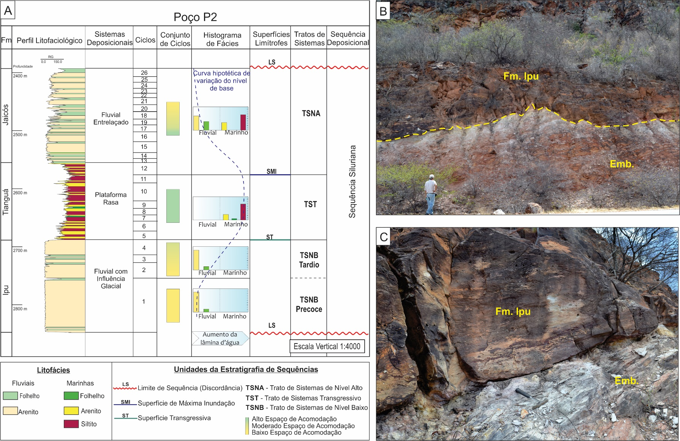
Figura 3: (A) Diagrama 1D do poço P2 do intervalo correspondente à Sequência Siluriana. Em (B) e (C) Arenitos da Formação Ipu, pertencentes ao TSNB, em discordância sobre o embasamento.

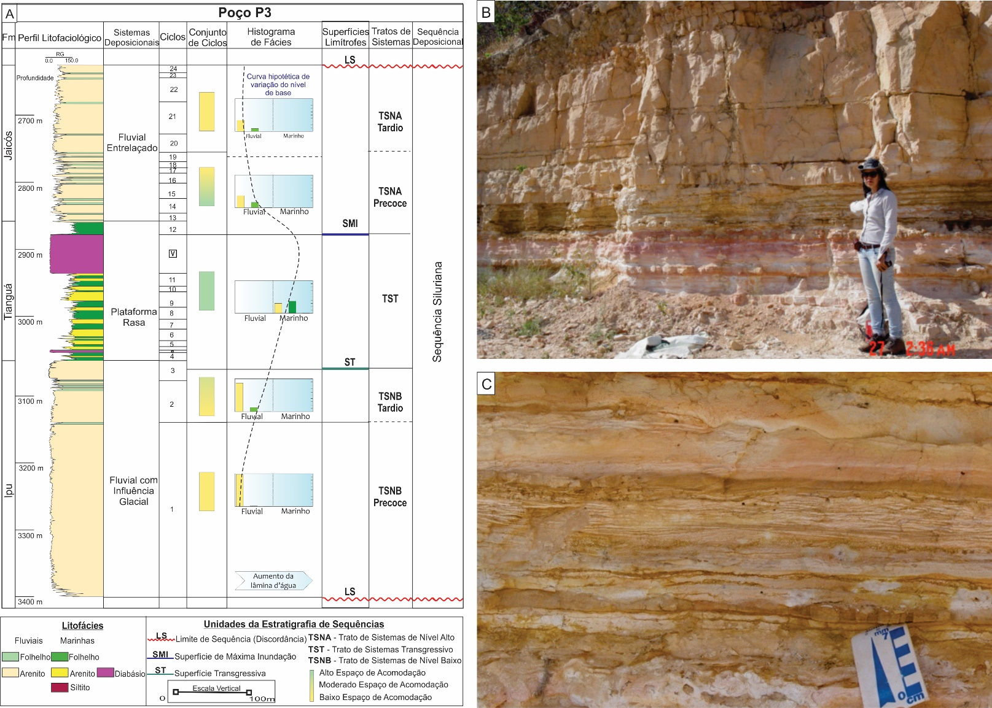
Figura 4: (A) Diagrama 1D do Poço P5 do intervalo correspondente a Sequência Siluriana. Em (B) Intercalações de arenito e pelitos, pertencentes ao TST. (C) Laminações cruzadas por onda.

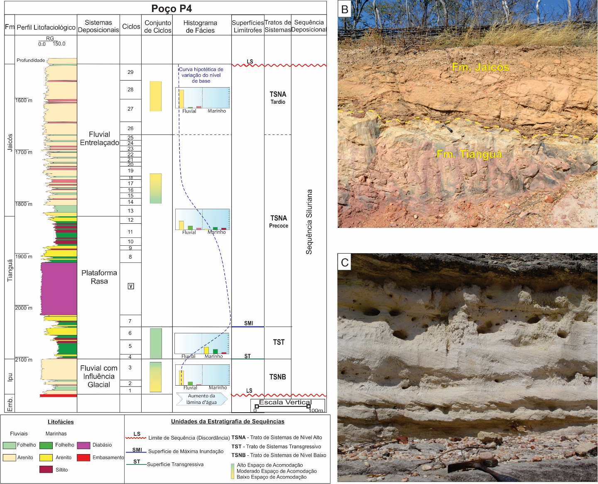
Figura 5: (A) Diagrama 1D do Poço P1 do intervalo correspondente à Sequência Siluriana. Em (B) contato entre os litótipos das formações Tianguá e Jaicós correspondentes ao TSNA. Em (C) camadas tabulares de arenito com estratificação cruzada tabular da Formação Jaicós.
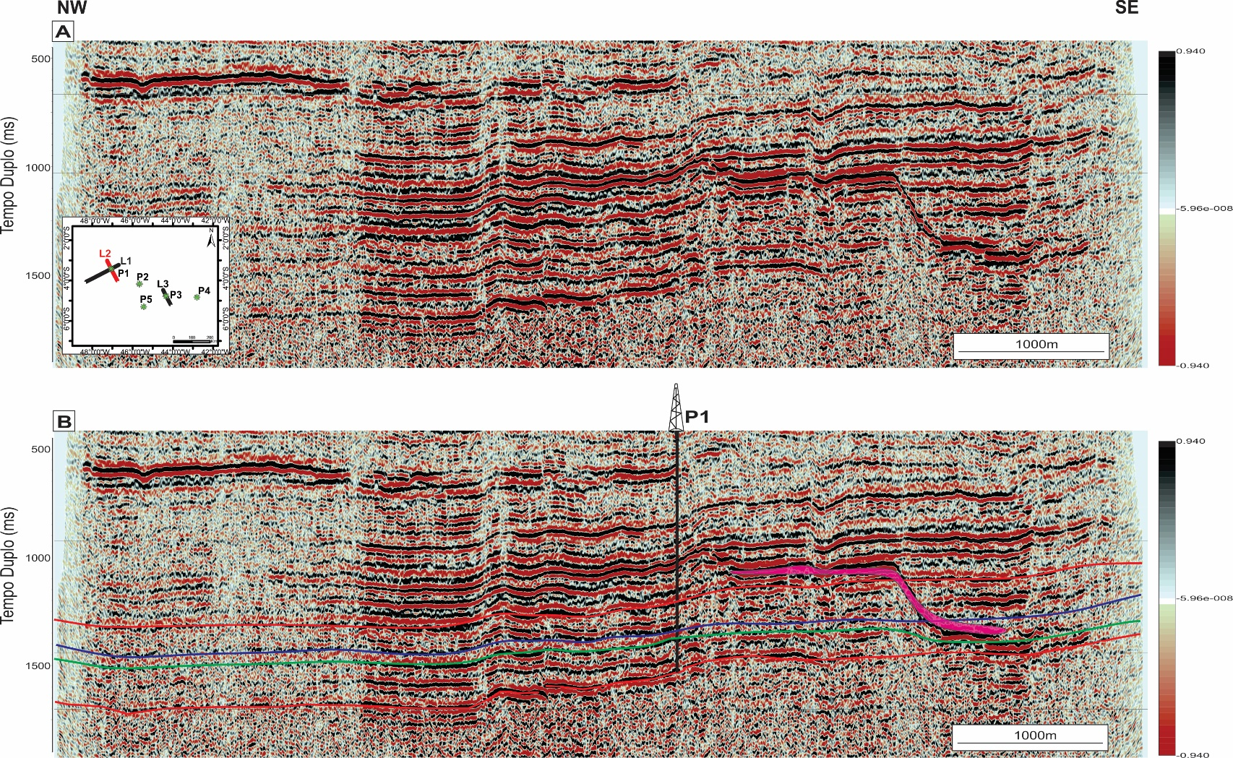
Figura 6: Linha Sísmica 2 não interpretada (A) e interpretada (B) apresentando as superfícies cronoestratigráficas identificadas na análise 1D. Em vermelho os Limites da Sequências (LS); em verde a Superfície Transgressiva (ST) e em azul a Superfície de Máxima Inundação (SMI). Em cor rosa destaque para a ocorrência de corpos de diabásio.

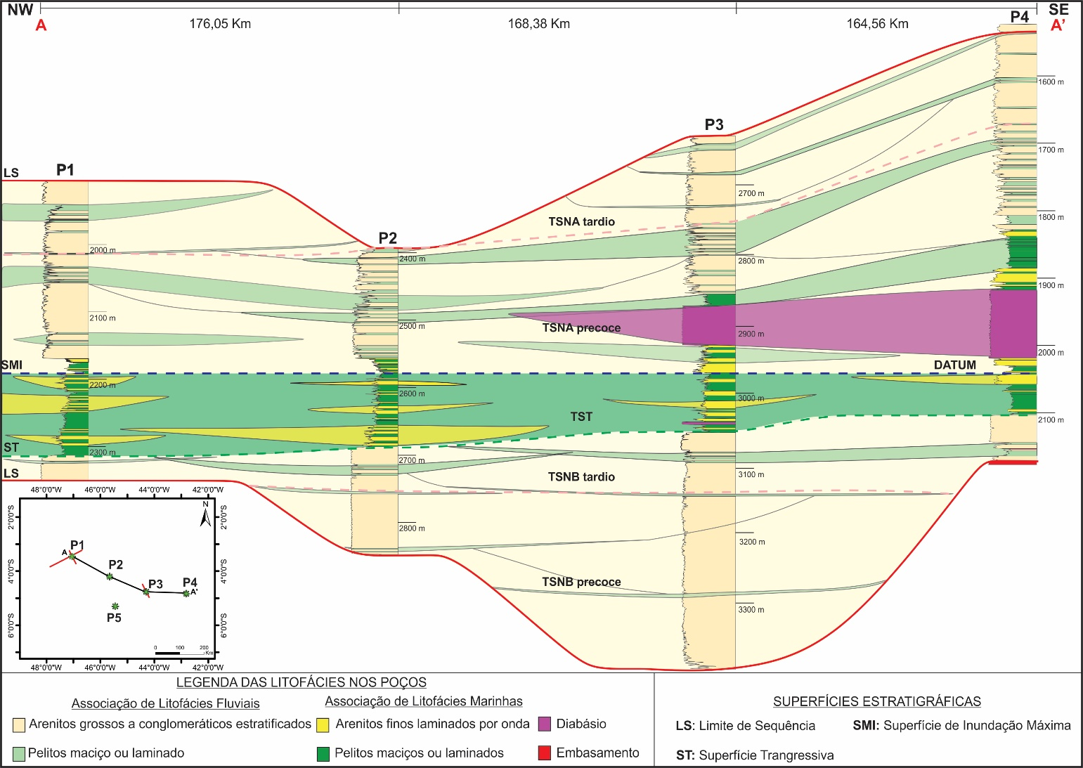
Figura 7: Seção esquemática NW-SE de correlação dos poços P1, P2, P3 e P4 mostrando os cinco intervalos reconhecidos: TSNB precoce, TSNB tardio, TST, TSNA precoce e TSNA tardio; e ilustrando, de maneira esquemática, a arquitetura deposicional dos depósitos fluviais e marinhos.

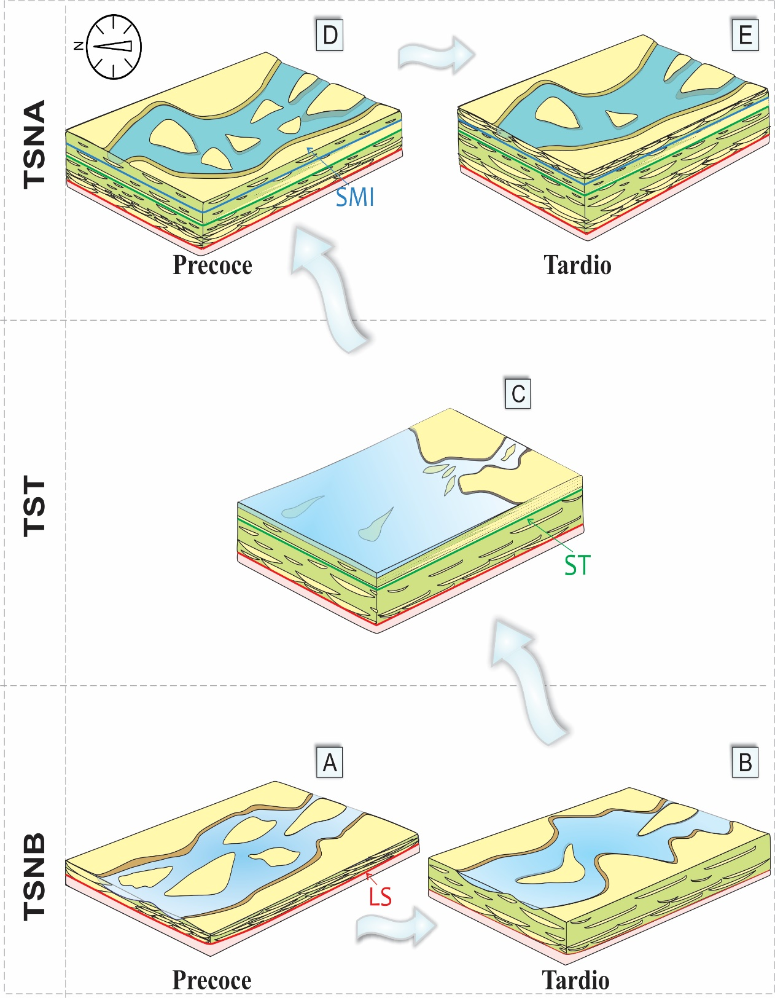
Figura 8: Modelos estratigráficos idealizados que representam a evolução da Sequência Siluriana da Bacia do Parnaíba. (A) Trato de Sistemas de Nível Baixo Precoce; (B) Trato de Sistemas de Nível Baixo tardio; (C) Trato de Sistemas Transgressivo; (D) Trato de Sistemas de Nível Alto precoce e (E) Trato de Sistemas de Nível Alto tardio. Os blocos diagramas foram orientados com base em dados de paleocorrentes as quais indicam direção de fluxo noroeste, para os sistemas fluviais.

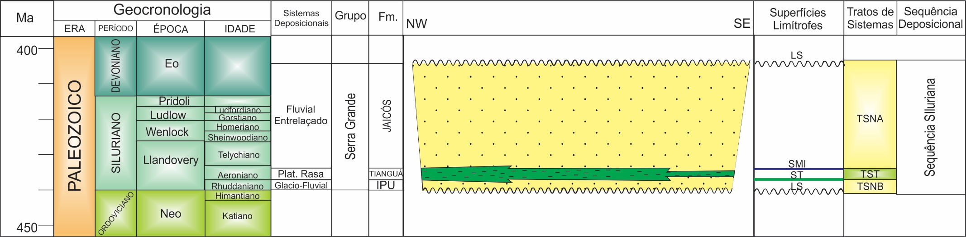
Figura 9: Proposta de detalhamento da Carta Estratigráfica para a Sequência Siluriana da Bacia do Parnaíba, elaborada com base nos resultados deste trabalho.

